Использование экономических знаний в неэкономической сфере деятельности.

Приобретая определенную квалификацию, студенты часто задумываются о том, можно ли применить полученные экономические знания в уже освоенных ранее или планируемых к освоению профессиях.
В данной статье рассмотрены возможности использования экономических знаний в медицинской и педагогической сферах деятельности, не прибегая к полному профессиональному перепрофилированию.
Так, для бактериолога и преподавателя медицинского колледжа, обучение на факультете экономики расширяет возможности внедрения инноваций в организацию своей деятельности с использованием дополнительных специальных экономических знаний, а также приобретенного опыта.
Профессия бактериолога предполагает не только исследовательскую и диагностическую деятельность, но и работу с отчетностью с элементами статистической обработки, ее анализом за различные периоды с использованием математических формул в Exсel (рис. 1), решением экспериментальных ситуационных задач с идентификацией бак.культуры через программу ФСВОК (Федеральная служба внешней оценки качества исследований, выполняемых в клинико-диагностических, бактериологических лабораториях) на базе программы 1С: предприятие, расчетом эффективности труда сотрудников лаборатории, оформлением заявок на приобретение нового оборудования с участием в тендерах, поиском и обработкой информации на различных сайтах, в том числе и на сайтах НМО (непрерывного медицинского образования) и medq.ru. (рис. 4 и 5).

На рисунке 1 представлен вариант составления отчетного документа с использованием математических формул в Exсel.
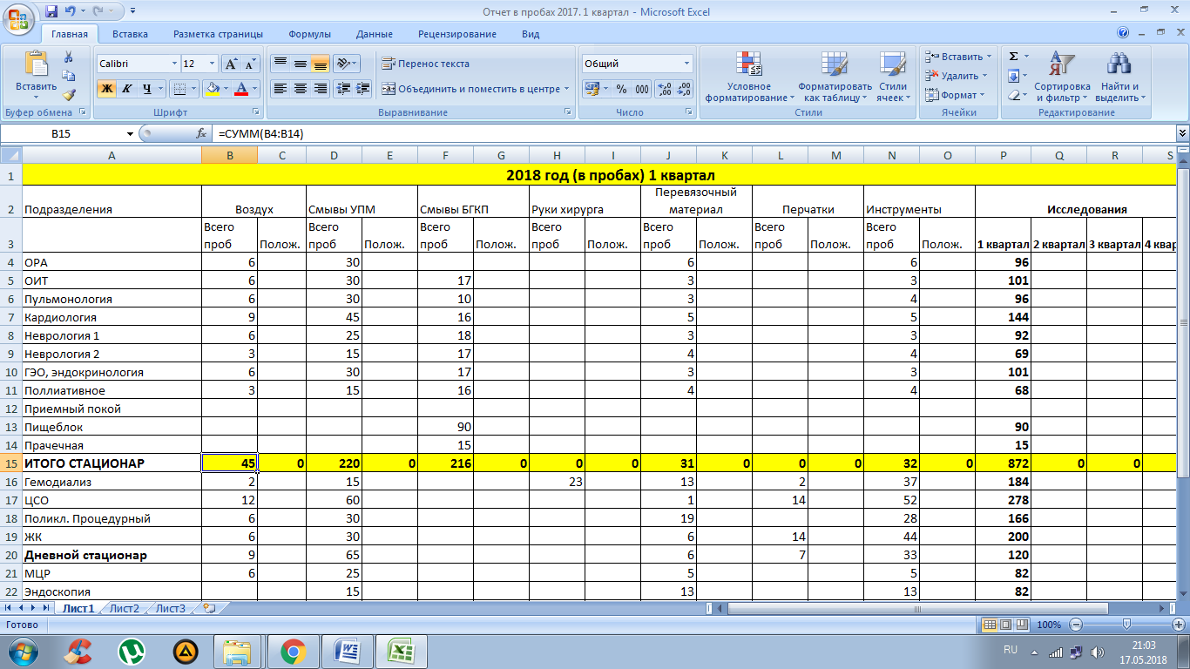
Рис. 1 Программированный отчет бактериологической лаборатории КГБУЗ "ГБ № 2, г. Рубцовска" об использовании методов бак.контроля в за 1 квартал 2018 года.

Проиллюстрировать оформление исследовательской деятельности в ассоциации специалистов ФСВОК можно рисунками 2, 3.
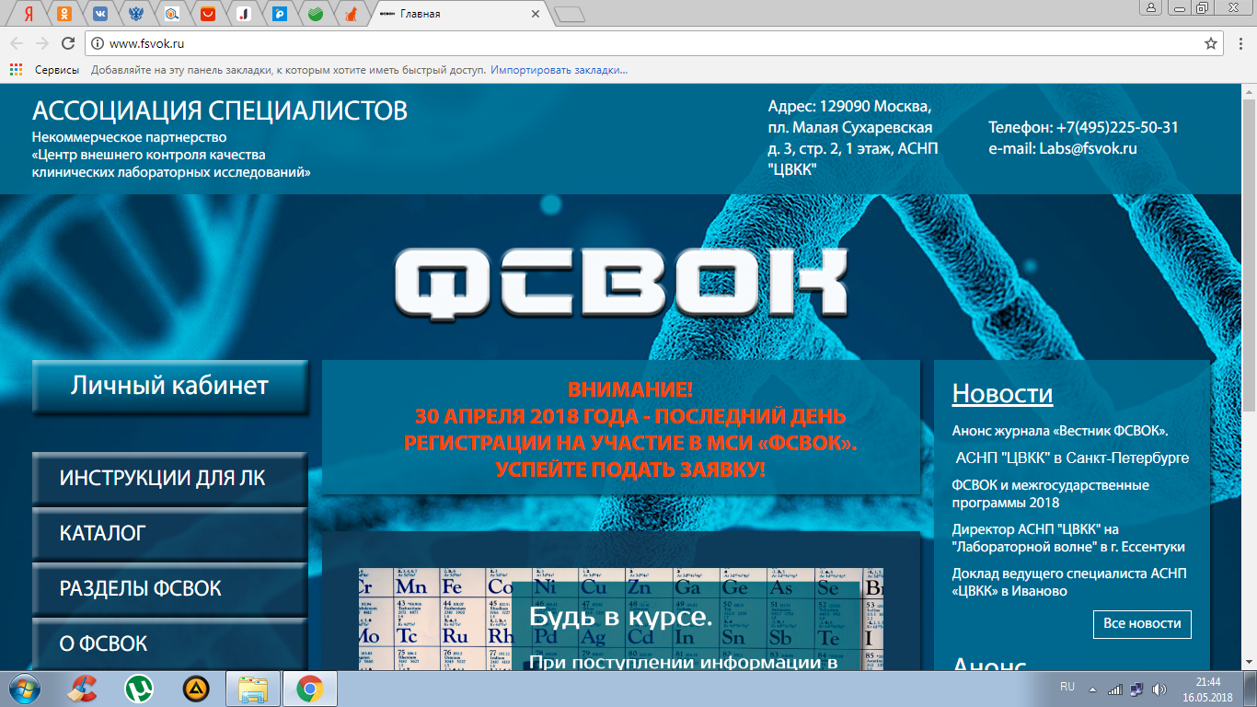
Рис. 2 Титульный лист сайта ФСВОК.
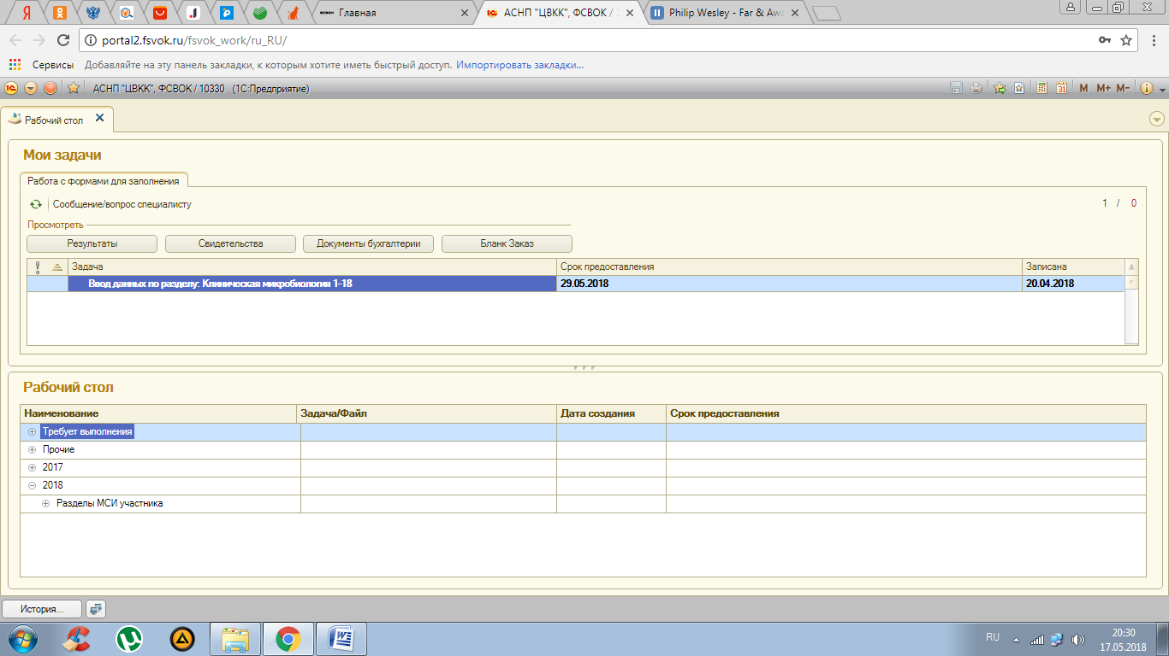
Рис. 3 Работа в личном кабинете ФСВОК на основе программы 1С: Предприятие.

В таблицах 1 и 2 представлены результаты исследовательской работы с решением экспериментальных ситуационных задач с идентификацией бак.культуры через программу ФСВОК, позволяющие достаточно объективно оценить исследовательскую деятельность бактериологической лаборатории и уровень квалификации специалистов в сравнении со стандартными требованиями.
Раздел «КЛИНИЧЕСКАЯ МИКРОБИОЛОГИЯ», цикл 1-17 Лаборатория № 10330. Число участников, представивших результаты к моменту обработки - 812.
Таблица 1
Идентификация микроорганизмов
Образец | Результаты |  | Число всех результатов, совпадающих |  | Оценка в баллах
 | Ваши | Экспертные | С Вашими | С экспертными
X | Staphylococcus saprophyticus, Candida | Staphylococcus saprophyticus, Candida albicans | 15  17 | 717  758 | 2  1
Y | Streptococcus pyogenes | Streptococcus pyogenes | 720 | 750 | 1
Z | Klebsiella pneumoniae | Klebsiella pneumoniae | 734 | 765 | 2
Сумма баллов по идентификации |  |  | Ваша |  | 6
 |  |  | Максимально возможная |  | 8

Таблица 2
Исследование чувствительности к антибиотикам
Антибиотик | Результаты |  | Распределение результатов, % |  |  | Оценка в баллах
 | Ваши | Экспертные | R | I | S
Гентамицин | R | R | 99 | 0,13 | 0,78 | 1
Амоксиклав | R | R | 99 | 0,53 | 0,4 | 1
Имипенем | R | R | 99 | 0,13 | 0,78 | 1
Цефтазидим | R | R | 99 | 0,13 | 0,78 | 1
Цефепим | S | R | 98 | 1,3 | 1 | 0
Ципрофлоксацин | R | R | 99 | 0,13 | 0,78 | 1
Сумма баллов по определению чувствительности |  |  | Ваша |  |  | 5
 |  |  | Максимально возможная |  |  | 6

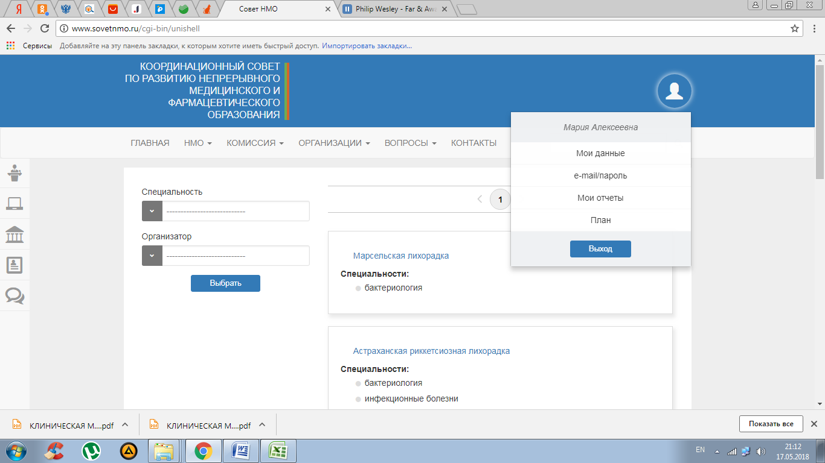
Рис. 4 Входные данные для работы на сайте НМО (непрерывного медицинского образования).

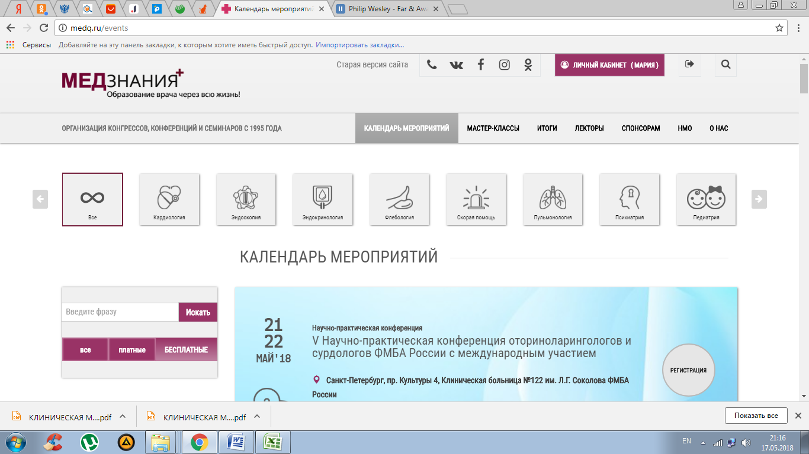
Рис. 5 Входные данные для работы на сайте medq.ru.
Кроме того, в достаточной мере мне пригодились знания по составлению смет на закупку расходных материалов, производственные процессы, приобретенные мною в ходе выполнения курсовых работ, ВКР.
Являясь преподавателем дисциплины "Основы микробиологии с курсом иммунологии" Рубцовского медицинского колледжа, я также пользуюсь знаниями, полученными в образовательном процессе, который согласно ФГОС 38.03.01 предусматривал по направлению подготовки «Экономика» изучение дисциплин, направленных на освоение компетенций в разрезе преподавательской деятельности, таких как «Методика преподавания экономических дисциплин», «Введение в профессиональную деятельность». Знания, умения и навыки, формируемые данными дисциплинами, позволяют эффективно организовать педагогическую деятельность, работу со студенческой аудиторией, руководство при написании студентами медицинского колледжа дипломных работ.
Очень ценным опытом во время обучения для меня была работа с сайтом Рубцовского института (филиала) АлтГУ, на основании использования которого я также строю дистанционное общение со студентами РМК, получая очень важную для преподавателя обратную связь.

Кравцова Мария Алексеевна, биолог бактериологической лаборатории КГБУЗ "Городская больница №2, г. Рубцовска", преподаватель дисциплины "Основы микробиологии с курсом иммунологии" КГБПОУ "Рубцовский медицинский колледж", выпускница кафедры "Экономика" Рубцовского института (филиала) АлтГУ, 2017.

